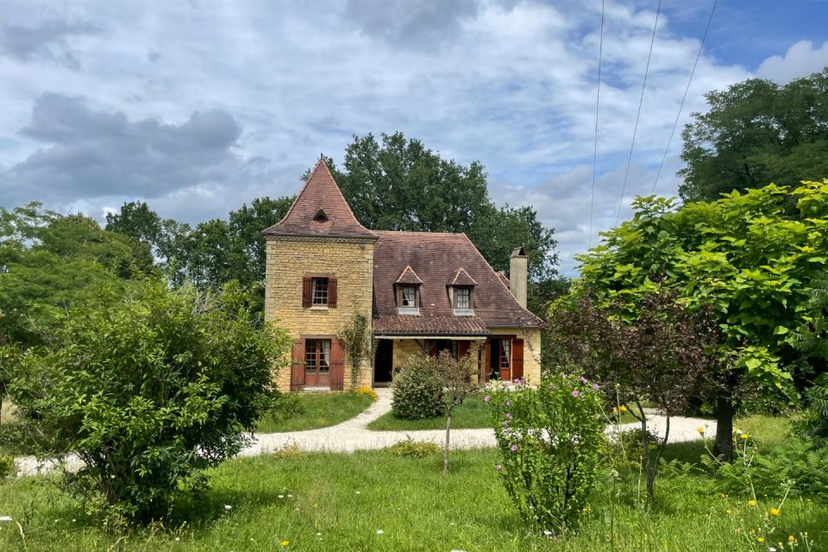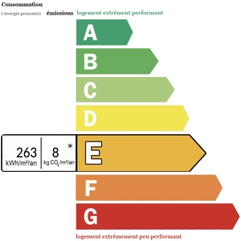

Région ST CYPRIEN
Maison Contemporaine

360 400 € H.A.I *

* Prix honoraires exclus : 340 000 €
* Honoraires charge acquéreur

Solide construction de 1985 située sur les hauteurs à 7 minutes des commerces. La propriété comprend en rez-de-jardin : belle pièce de vie et lumineuse de 38 m2 avec cheminée et poêle à granulés, cuisine indépendante, deux chambres permettant une vie de plain-pied, salle de bains, toilette. Un escalier en orme mène aux trois chambres (16 m2 - 11 m2 et 23 m2) situées à l'étage (parquet châtaignier). Vaste sous-sol de 129 m2 servant actuellement de garage, atelier et cave. Deux dépendances en bois complètent l'ensemble. Terrain arboré de 6 821 m2.
Les informations sur les risques auxquels ce bien est exposé sont disponibles sur le site Géorisques: www.georisques.gouv.fr

Montant estimé des dépenses annuelles
d’énergie pour un usage standard : entre
2460 et 3380 € prix moyens des énergies
indexés au 1er janvier 2021abonnements
compris.

 |  |  |  |  | Ref : AP2544
5 | 1 | 158 m² | 6,821 m² | 1

